Профилактика ОКИ, в том числе вирусной этиологии
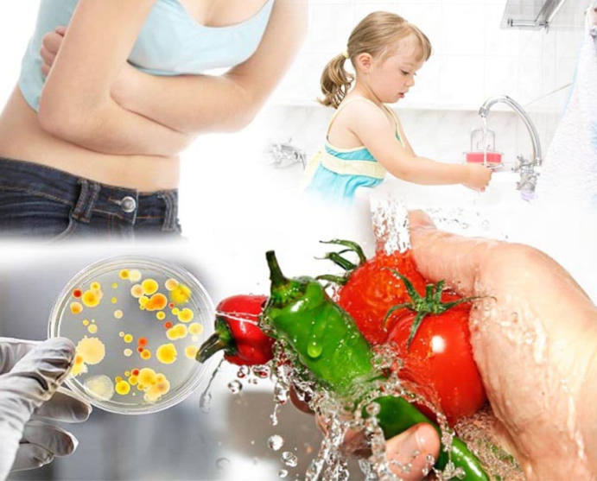
С наступлением лета возрастает опасность возникновения острых кишечных заболеваний и пищевых отравлений. Теплая и жаркая погода создает благоприятные условия для сохранения и размножения возбудителей кишечных инфекций в воде, продуктах питания, на объектах внешней среды.
Острые кишечные инфекции – это группа инфекций, характеризующихся фекально-оральным механизмом передачи, многократным жидким стулом, тошнотой, рвотой, повышением температуры тела, вызываемых различными микроорганизмами, в том числе и вирусной этиологии.
Для вирусных кишечных инфекций (ротавирусная, энтеровирусная, норовирусная, аденовирусная, астровирусная инфекции) характерны как фекально-оральный механизм передачи, так и воздушно-капельный. Вирусные кишечные инфекции широко распространены во всех странах мира.
Источником кишечной инфекции является больной человек или носитель возбудителей инфекций (без клинических проявлений).
Меры профилактики ОКИ, в том числе вирусной этиологии:

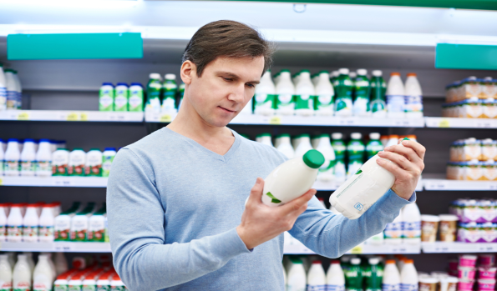
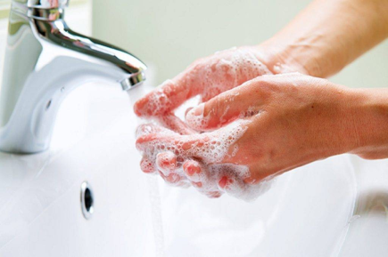
- соблюдать правила личной гигиены, тщательно мыть руки с мылом перед приготовлением пищи, после каждого перерыва в процессе готовки, после разделки сырых продуктов, перед едой, после посещения туалета, после прихода с улицы, после контакта с домашними животными;
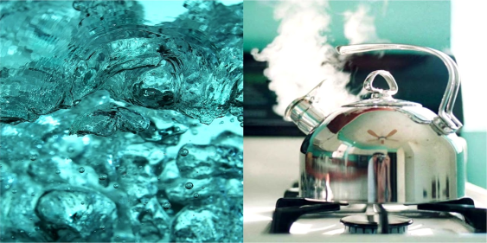
- необходимо выбирать безопасные пищевые продукты. Такие продукты как фрукты и овощи необходимо тщательно мыть перед употреблением под проточной водопроводной водой, обязательно нужно мыть фрукты, которые чистятся: апельсины, бананы, мандарин. Проверять сроки годности продуктов, целостность упаковок;
- для питья использовать бутилированную или кипяченую воду;
- тщательно приготавливать пищу: проваривать и прожаривать продукты, разогревая супы, доводить их до кипения, готовность мяса или птицы определять по цвету соков (они должны быть прозрачными);
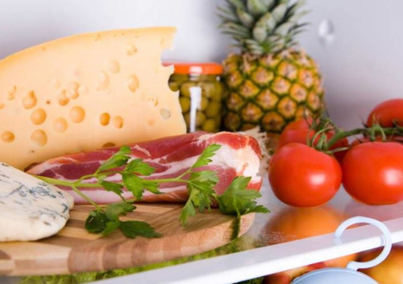
- не допускать соприкосновения между сырыми и готовыми пищевыми продуктами;
- тщательное хранение готовых пищевых продуктов в холодильнике;
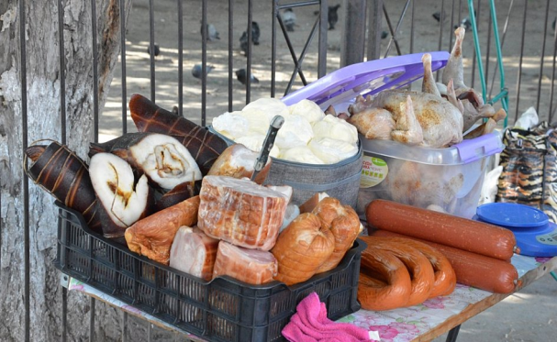
- не покупать продукты у случайных
лиц или в местах несанкционированной торговли, где не могут предъявить сертификат качества;
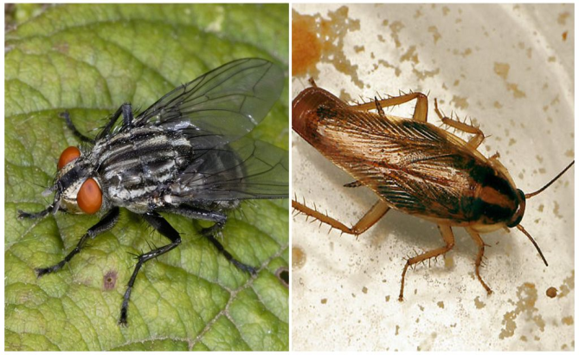
- на кухне соблюдать чистоту, не скапливать мусор и пищевые отходы, не допускать появления мух и тараканов;
- при купании в водоемах и бассейнах не допускать попадания воды в рот.

